Коррекционно-развивающее занятие
ЗАНЯТИЕ № 7
Тема: «Развиваем память, внимание»
Ход занятие
1.Приветствие
2.Игра «Четыре стихии»
Цель: Развитие внимания, памяти.
Задание. По команде психолога вода - дети поднимают руки в стороны, воздух - дети поднимают руки вверх, огонь - дети держат руки впереди, земля - дети опускают руки вниз.
3.Упражнение «Найди игрушку»
Цель: Развивать внимание.
Задание. По описанию психолога найти игрушку, находящуюся в комнате (например: мяч - круглый, резиновый, прыгает)
4. Упражнение «Найди различия»
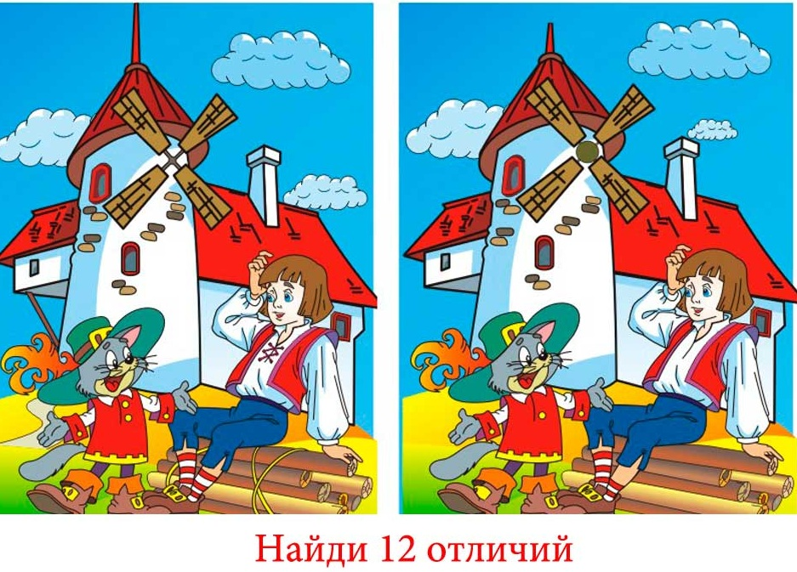
Цель: Развивать внимание, умение сравнивать.
Задание. Найти различия.
5.Упражнение «Внимание»
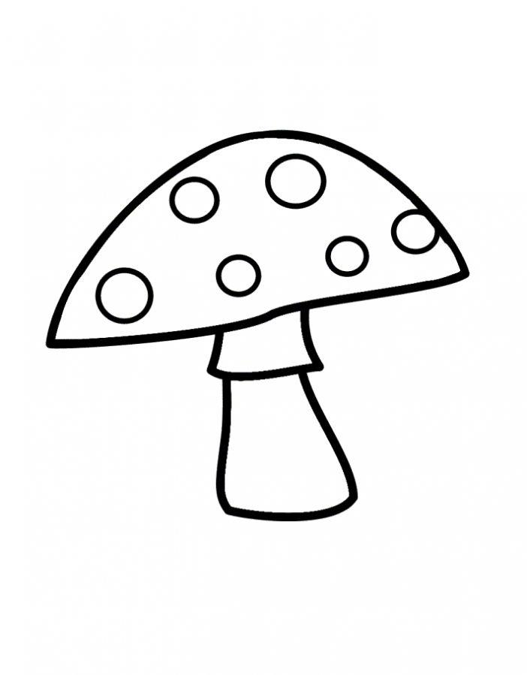
Цель: Развивать внимание и зрительную память.
Задание. Нарисовать картинку на листе бумаги, которую психолог показал, в течение 3 сек.
Физкультминутка
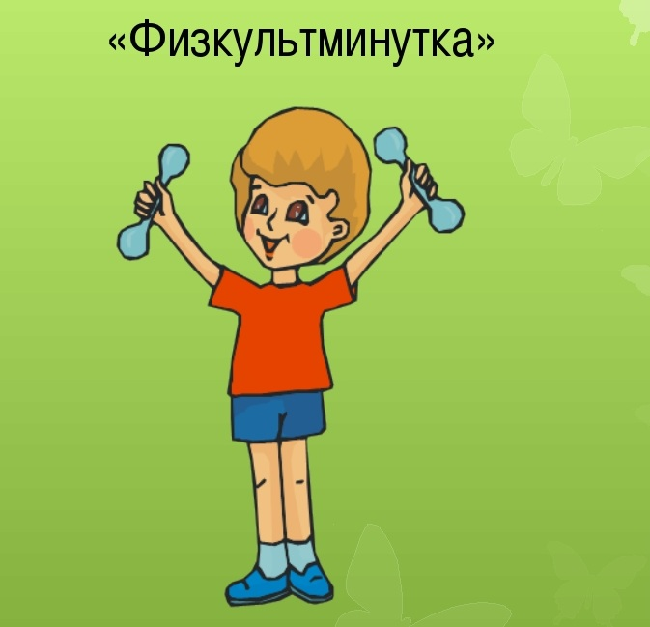
Ветер дует нам в лицо (Стоя возле парты произвольные взмахи руками.)
Закачалось деревцо. (Наклоны туловища слева направо)
Ветер тише, тише, тише. (Приседаем)
Деревцо всё выше, выше. (Руки вверх потянуться).
6.Упражнение «Незаконченный рисунок»
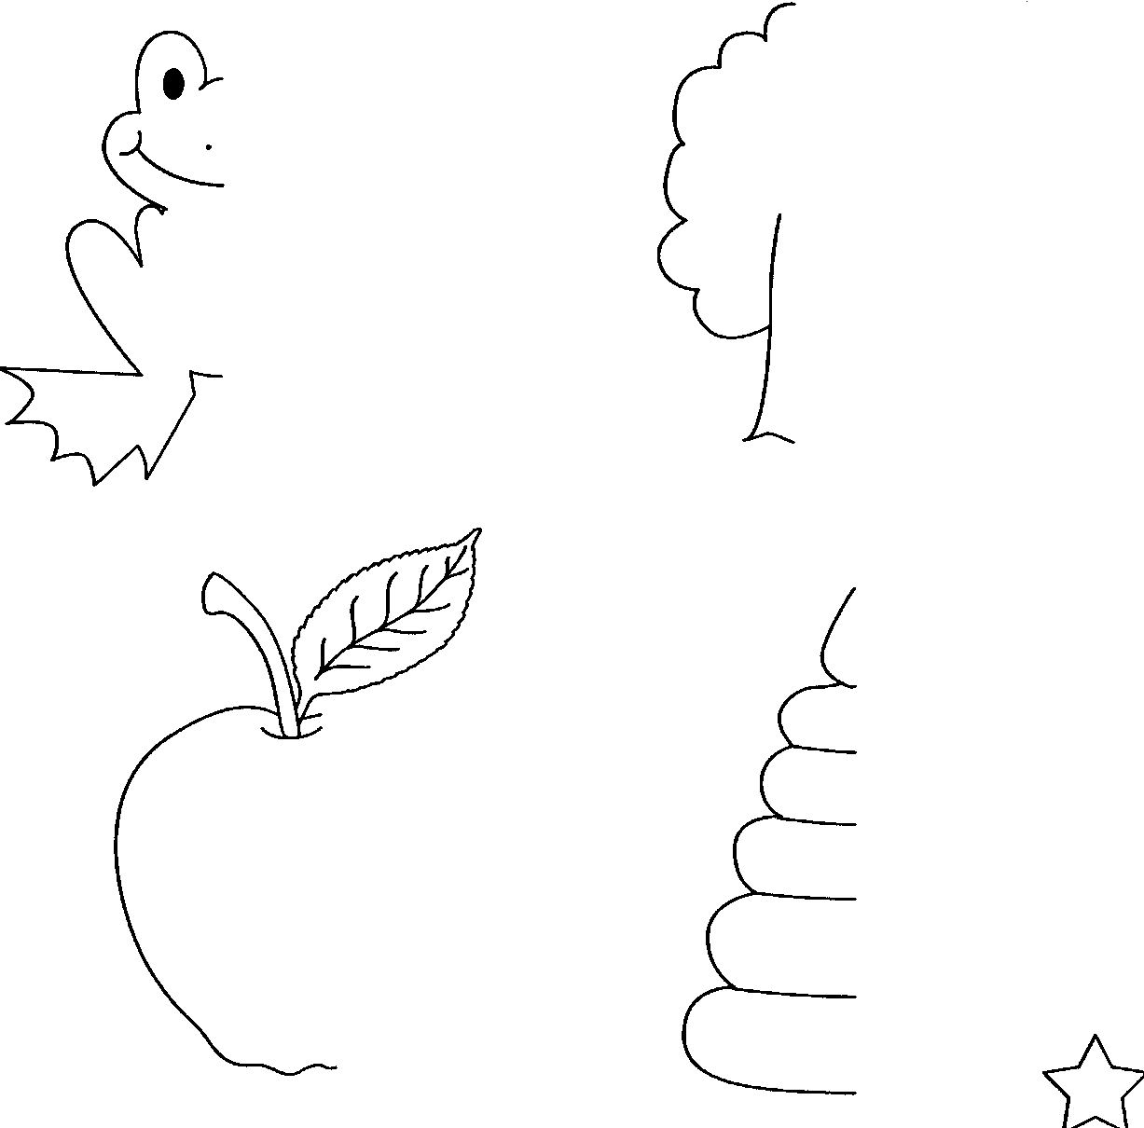
Цель: «Развивать воображение»
Задание. Сказать, на что похожа картинка, и дорисовать ее.
7.Игра «Вправо, влево»
Цель: научить ребенка ориентироваться в пространстве.
Задание. Повторять за психологом стихотворение.
Стоял ученик на развилке дорог,
Где право, где лево понять он не мог,
Но вдруг ученик в голове почесал
Той самой рукой, которой писал,
И мячик кидал, и страницы листал
И ложку держал, и полы подметал,
«Победа!» - раздался ликующий крик,
Где право, где лево, узнал ученик.
8.Рефлексия. Подведение итогов.
9.Прощание
До новых встреч!

